
The Reconquista
732 – 1492 Nivel

Hace más de 1.200 años, a principios del siglo VII, un grupo africano conocido como los moros conquistó España. En aquel momento, España aún no era un país oficial y unificado como lo conocemos hoy. Durante casi los siguientes 800 años, España estuvo gobernada por reyes y reinas africanos.
Durante ese tiempo, el pueblo español luchó por recuperar el control de sus tierras de los moros. En el año 1492, el pueblo español finalmente logró derrocar el dominio moro.
España se unificó bajo dos gobernantes españoles, el rey Fernando e Isabel, quienes inmediatamente comenzaron a tomar medidas para hacer rico y poderoso su reino.
Contrataron a un hombre llamado Cristóbal Colón para navegar hacia los rentables mercados de Asia. Le prometieron el 10% de los beneficios que obtuviera y liderazgo sobre las tierras que reclamaba.
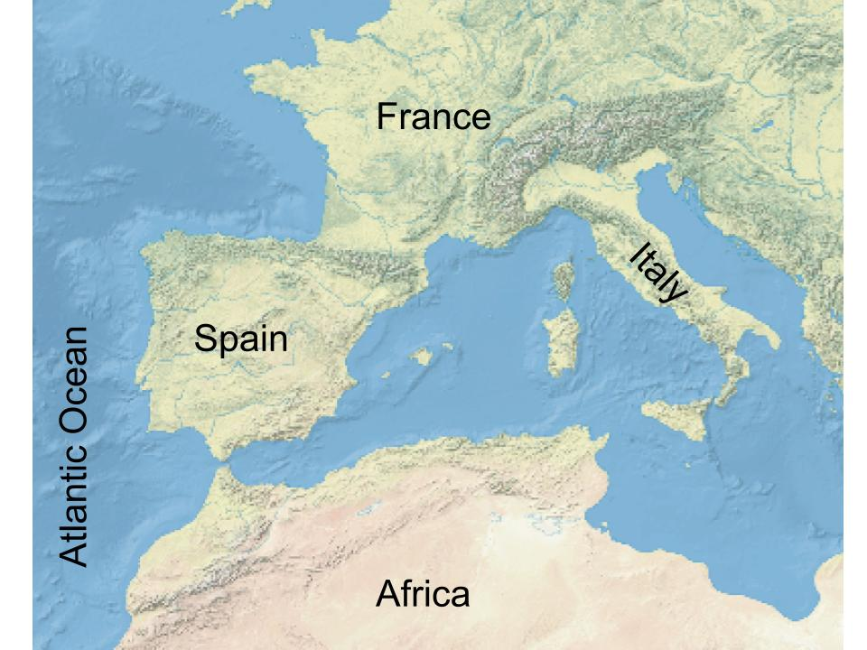
Figura 1 Los moros africanos se desplazaron hacia el norte, a Europa, para conquistar la actual España y Portugal. Al igual que España, otros países europeos, incluyendo Francia e Italia, tampoco eran países oficiales unificados en ese momento.

Los viajes de Cristóbal Colón
1492 – 1504 Nivel

Cuando el rey y la reina españoles contrataron a Cristóbal Colón para viajar a Asia en busca de comercio, decidió viajar por mar en lugar de cruzar tierra. Como otros antes que él, creía que si alguien navegaba hacia el oeste cruzando el Océano Atlántico, acabaría desembarcando en Asia. Y él también habría tenido razón, de no ser por dos continentes inesperados que se interpusieron en su camino: América del Norte y Sudamérica.
Cuando Colón desembarcó en lo que hoy es el Caribe, inicialmente creyó que había llegado a la India. Incluso empezó erróneamente a llamar a los indígenas "indios". Finalmente, se dio cuenta de que él y sus hombres estaban en tierras completamente nuevas para ellos. Además, estas tierras parecían prometer una inmensa riqueza y recursos.
El viaje de Colón dio inicio a oleadas de otros exploradores europeos que buscaban riqueza en América durante siglos. Sus viajes también dieron inicio a un sistema de comercio transatlántico conocido como la Bolsa Colombina.
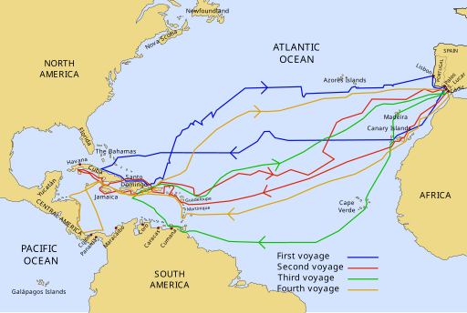
Figura 2 Los cuatro viajes de Colón a América.

Dios, oro y gloria en América
1519 – 1532 Nivel

Los conquistadores españoles que partieron en expediciones por América reclamaron tres objetivos para sus viajes: Dios, Oro y Gloria. Sin embargo, para la mayoría de los conquistadores, realmente solo había una cosa que impulsaba su exploración: ¡el oro! Querían obtener riqueza y riqueza en estas nuevas tierras.
Al comienzo de la Era del Contacto, varios conquistadores tuvieron un éxito extraordinario en este objetivo. En 1519, un conquistador llamado Hernán Cortés entró en la capital de una poderosa civilización indígena americana llamada los aztecas. En dos años, Cortés había conquistado al pueblo azteca, tomado el control de su ciudad capital, confiscado cantidades increíblemente grandes de oro y reclamado las tierras para España.
Unos diez años después, en 1532, en Sudamérica, otro conquistador llamado Francisco Pizarro conquistó una poderosa civilización indígena americana llamada los incas. También reclamaba al pueblo, sus tierras y sus riquezas en nombre de España. Y, al igual que Cortés, también se hizo tremendamente rico como resultado.

Historias como las de Cortés y Pizarro dieron esperanza a otros conquistadores de que podrían tener igual éxito. Muchos más conquistadores se lanzarían a buscar su propia riqueza en América. Esto incluía lugares como Texas. 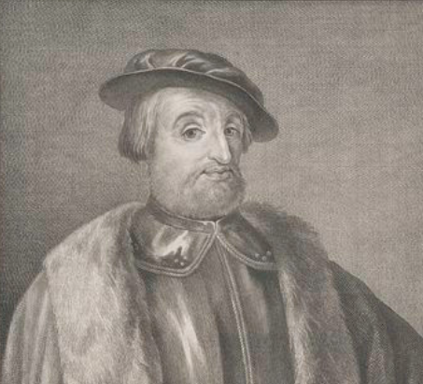
Figura 3 Hernán Cortés. La Biblioteca Pública de Nueva York.

Los conquistadores continúan su búsqueda de oro
1528 – 1598 Nivel

Tras el éxito de Hernán Cortés y Francisco Pizarro, muchos otros conquistadores intentaron suerte en América. Esta vez, muchos de ellos dirigieron su atención a las tierras al norte del actual México. Un hombre llamado Álvar Núñez Cabeza de Vaca desembarcó en Florida, donde se perdió. Luego se dirigió a Texas, donde se encontró varado, capturado y muriendo de hambre durante varios años.

Siguiéndole, Francisco Vásquez de Coronado viajó por todo el suroeste de Estados Unidos durante aproximadamente dos años en busca de ciudades legendarias de oro. Hernando de Soto exploró gran parte del sureste estadounidense, desde Florida hasta Texas, antes de perder la vida por enfermedades durante su expedición. Juan de Oñate buscó en el suroeste y estableció Nuevo México en nombre de España.

Cada uno de estos hombres tenía algo muy importante en común: ninguno logró encontrar oro o riquezas en ningún lugar desde Florida hasta Texas y Nuevo México.

Tras tanto éxito en la actual México y Sudamérica, y tanto fracaso en las tierras más al norte, España básicamente renunció a las tierras del norte, incluido Texas. Los españoles centraron entonces su atención casi por completo en México y Sudamérica durante muchas décadas.

La llegada de los franceses
Nivel de grado 1685

Tras tantas expediciones fallidas a las tierras al norte de México, España básicamente renunció a lugares como Texas. No había oro allí. De hecho, para muchos conquistadores, las tierras del norte parecían estar llenas solo de dificultades.
España centró toda su atención en las tierras que había colonizado en México y Sudamérica. El oro y la plata abundaban allí. Los pueblos azteca e inca habían establecido sociedades prósperas que los españoles tomaron y construyeron sobre ellas. Los españoles llamaron a estas tierras "Nueva España". Para el gobierno español, Texas parecía ser solo una frontera lejana e indeseada con poco que ofrecer.
Luego, en febrero de 1685, un francés llamado René-Robert Cavelier, señor de la Salle, desembarcó en la bahía de Matagorda, Texas, con 180 personas.
Esto suponía un problema para España. En aquel momento, España y Francia habían sido enemigas durante gran parte de su historia. Habían estado involucrados en guerras y conflictos de forma intermitente durante siglos. Aunque España no consideraba que Texas valiera mucho, el gobierno español ciertamente no quería que su enemigo lo tomara. Y así, surgió la pregunta para España: ¿Qué hacemos con Texas?
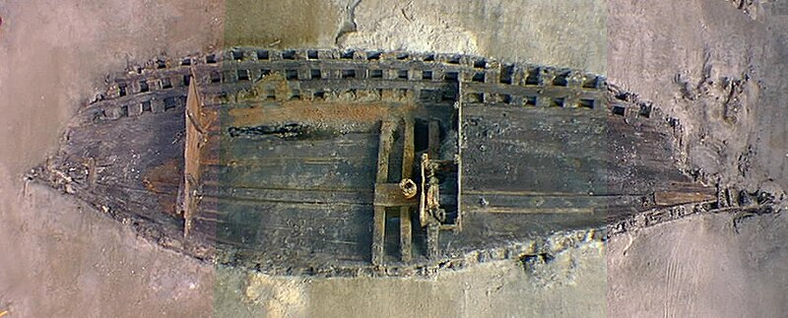
Figura 4 Una fotografía de los restos del barco naufragado de La Salle, "La Belle". El barco fue descubierto y excavado en 1995. La Comisión Histórica de Texas.

La importancia de la Edad del Contacto
1492 – 1689 Nivel escolar

La importancia de la Edad del Contacto no es solo una fecha o evento. Es el impacto y la importancia total —tanto buena como mala— que causaron los acontecimientos de esta época. Cuando los españoles llegaron al "Nuevo Mundo", el curso de la historia cambió para siempre.
Con la llegada de los españoles, los indígenas americanos obtuvieron acceso a caballos, que no tenían antes de la llegada española. Los caballos transformaron las culturas de muchas tribus y cambiaron las relaciones de poder entre tribus de toda América.
Las enfermedades españolas diezmaron a las poblaciones indígenas en dos continentes, matando a millones de personas. También hubo una transferencia significativa de riqueza y recursos de las comunidades indígenas americanas al gobierno español a medida que los conquistadores conquistaban las Américas. Los aztecas y los incas, dos de las civilizaciones indígenas americanas más poderosas en la historia de América, fueron derrotados y colonizados.
Se estableció un enorme sistema comercial a través del Atlántico. Con el tiempo, cada vez más europeos llegaron a América del Norte y del Sur. Reclamaron y colonizaron tierras que eventualmente se convertirían en países que conocemos hoy, como Estados Unidos de América y México. Con el tiempo, Texas llamaría a ambos países 'hogar'.

